ПРОЕКТ
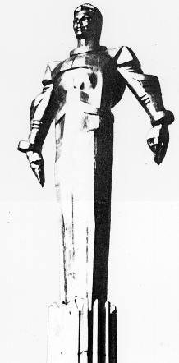 | Повестка  заседания № 1  Совета депутатов муниципального округа Гагаринский  дата проведения: 19.09.2017 года  время проведения: 15-00  место проведения: Университетский проспект, д.5  Зал заседаний
 | Вопрос, внесенный на заседание | Проект внесен | Время обсуждения вопроса
1. | Об избрании главы муниципального округа Гагаринский в городе Москве | Панова О.В. | 15-00  30 мин.
2. | Об освобождении от должности главы муниципального округа Гагаринский в городе Москве | Панова О.В.
3. | Разное

